**Best of Beauty**

**Emplenho Black Friday 2016**

No ano passado a loja não estava no ar, então não temos dados para comparar, porém, para guardarmos para o ano de 2017, neste ano tivemos quase 5 mil visitas no mês no novembro/16:

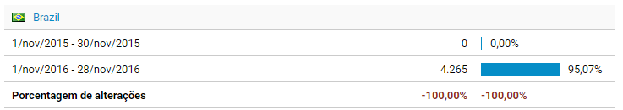

Comparando ao mês de outubro/2016, tivemos um aumento de acesso geral da loja em 300%.

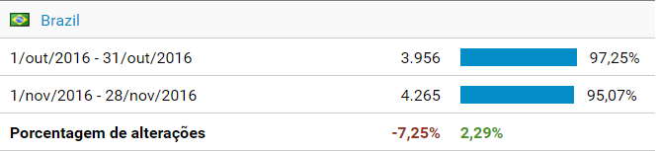

Porém, no mês de novembro, aumentou o investimento de mídia e trouxe 2% menos dos clientes orgânicos:

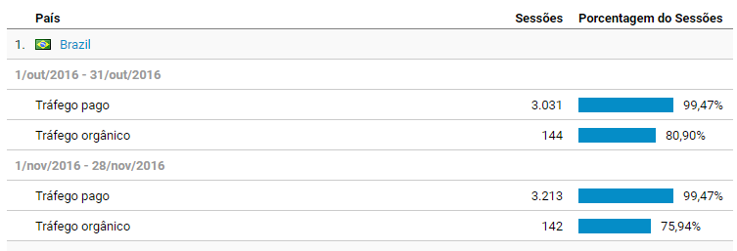

Outro cenário, separado por orgânico, pago e celular. 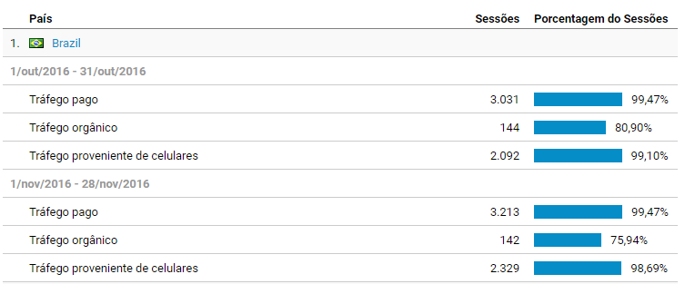

Veja que em Outubro, de 3031 usuário pago, só 2092 foram do celular. Isso significa que o investimento de mídia está muito focado no móbile do que desktop.

O aumento foi significativo em Novembro, com o aumento de investimento + móbile.

Agora em Vendas:

No mês de outubro/16 tivemos **R$ 1.273,06 em pedidos faturados.**

**No mês de novembro, tivemos um aumento significativo por conta do investimento de mídia, mas também pelo mês propício de vendas. As pessoas tendem a comprar menos em outubro e gastar mais em novembro.**

**Porém, de 21 pedidos faturados que tivemos no mês de novembro, todos foram realizados por marketplace:** <http://prntscr.com/ddcb72>

**Veja a lista de pedidos faturados no mês de novembro:**

<https://bestofbeauty.vtexcommercestable.com.br/admin/checkout/#/orders?orderBy=creationDate,desc&page=1&f_invoicedDate=invoicedDate:%5B2016-11-01T02:00:00.000Z%20TO%202016-11-30T01:59:59.999Z%5D&utc=-0200>

***\* caso abra com o link de ‘’hoje’’, exclua o mesmo por favor.*** [*http://prntscr.com/ddc91l*](http://prntscr.com/ddc91l)

Ou seja, investimos em clientes, onde a maioria acessou pelo celular e os mesmos não realizaram compras. Tivemos 90 pedidos realizados na loja, que podem ter sido de boletos não pagos e carrinhos abandonados.

A VTEX não identificou nenhum pedido faturado que foi pela loja direto.

Minhas dúvidas são:

* Porque estamos investindo em clientes no móbile se todas as modificações que realizamos são para o desktop?
* Por que não estamos realizando otimizações para o móbile? Ou, porque o investimento de mídia não está no desktop?
* Porque estamos trazendo cliente de mídia, sendo que as vendas estão sendo sustentadas pelos markeplaces?

De 15 pedidos analisados, comparei com os preços dos marketplaces:

Fleurity no Submarino e Americanas: [http://www.submarino.com.br/produto/125605222 /](http://www.submarino.com.br/produto/125605222%20/) <http://www.americanas.com.br/produto/125605222>

R$ 89,90 – mesmo preço que temos na loja

O mesmo acontece para a Fronha.

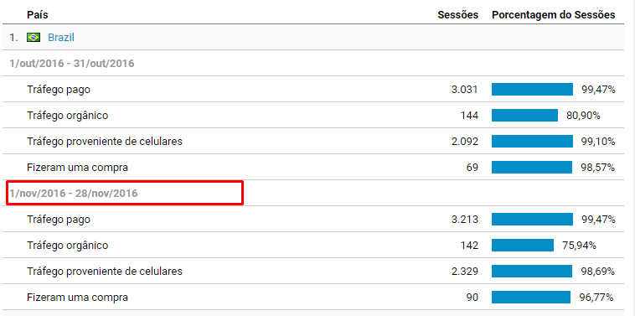

Se não estamos ganhando esses usuários pelo preço, precisamos conquistá-los pela credibilidade e confiança.

Nossa expectativa agora, é atacar no Natal e fazer com que esses números cresçam ainda mais. Temos disponíveis as 10h do mês de Dezembro.

Podemos seguir com o seguinte planejamento:

* Me envie 3 produtos para trabalharmos no mês de Dezembro.
* Podemos separar a vitrine da loja com esses 3 produtos e criar banners mostrando os benefícios deles
* Podemos incluir banners nos departamentos da loja, com a imagem de um desses produtos
* Podemos oferecer uma condição especial de Natal. Maior porcentagem de desconto no boleto, ou maior parcelamento sem juros
* Na aba de ofertas, podemos incluir esses produtos com uma condição diferente de desconto.

O que acha?

Fico no seu aguardo **: )**